Detailed Specification Proposal – Iteration D3:
Cash Documents

Project: Acacia
Stage: ---
Start Date: 23/05/2009
Duration: ---
Version: 1
Author: Petar Milev
Email: fearlesshyena@gmail.com

Contents

1 Tasks Included 3
1.1 Main Tasks 3
1 Implementation Details 4
1.1 Cash Receipt/Payment 4
1.2 Cash Receipt/Payment Matching 7
1.3 Payment Matching Panel Update 8
Estimation 10

1 Tasks Included

Main Tasks

- Cash Receipt/Payment
- Cash Receipt/Payment Matching
- Payment Matching Panel Update

Implementation Details

Cash Receipt/Payment
http://code.google.com/p/acacia-business-ace/issues/detail?id=42

Cash Receipt / Payment са Business Documents.

    - Cash Receipt List Panel

Панела е достъпен от главното меню Cash Management->Cash Receipt. Достъп за четене имат всички потребители. Създаване на cash receipt става само от касиерите.

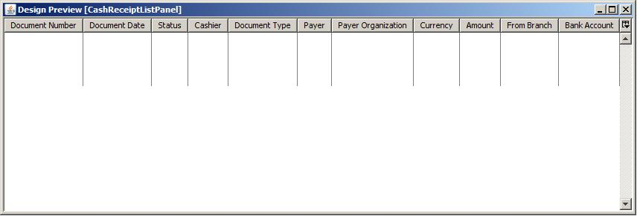

    - Cash Receipt Form

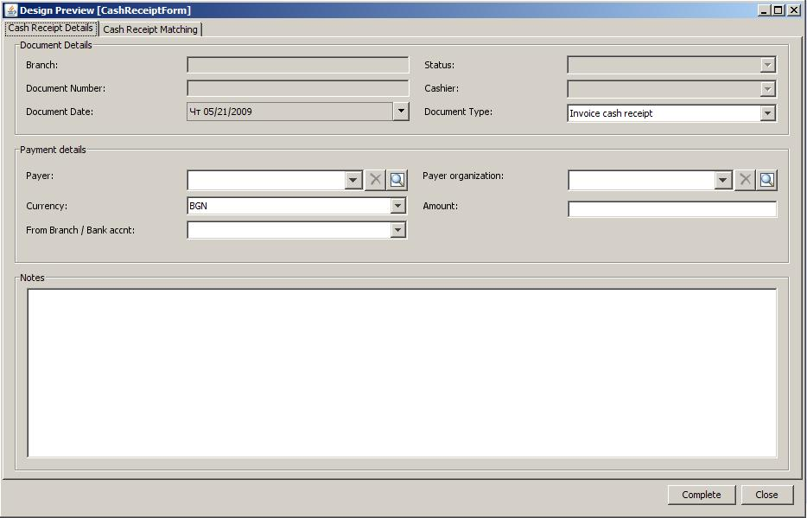
Таба Cash Receipt Matching се преименува на Money Matching.

Полета:
- Branch, readonly, the current branch
- Document number – попълва се на complete, readonly
- Document date, - readonly, дата (ден без час), - момент на complete на документа
- Cashier – readonly – текущия потребител
- Document Type – Invoice Cash Receipt; Sales Offer Cash Receipt; General Cash Receipt; Bank Account Transfer; Cash Transfer; Difference;
- Payer: избор от Person List Panel, задължително
- Payer Organization, избор от всички organizations на които, избрания Payer е член. Ако е само една се попълва автоматично. Ако payer не е член на огранизация, става неактивно. Ако payer има поне 1 организация е задължително.
- Currency – валута, задължително
- Amount – положително, задължително число
- From Branch – вижда се само ако document type e cash transfer, задължително. Клон на текущата организация, различен от текущия.
- Bank Account – вижда се само ако document type e bank transfer, задължително. Показва всички сметки на текущата организация в избраната валута.
- Notes, незадължително
Cash Receipt/Payment в състояние Draft имат единствена операция - Complete. Cash Receipt/Payment, които са completed, са readonly и нямат match-вания, имат операция Reverse. При команда Reverse, полето Notes става editable и required. При повторно натискане на Reverse документа преминава в статус Reversed. Това е краен статус, в който документа е readonly и неможе да бъде променян по никакъв начин.
При натискане на бутоните Complete или Reverse, прозореца остава отворен.

    - Cash Payment List Panel

Панела е достъпен от главното меню Cash Management->Cash Payment. Достъп за четене имат всички потребители. Създаване на cash payment става само от касиерите.
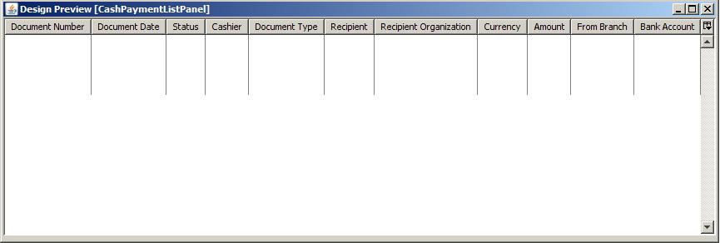

    - Cash Payment Form

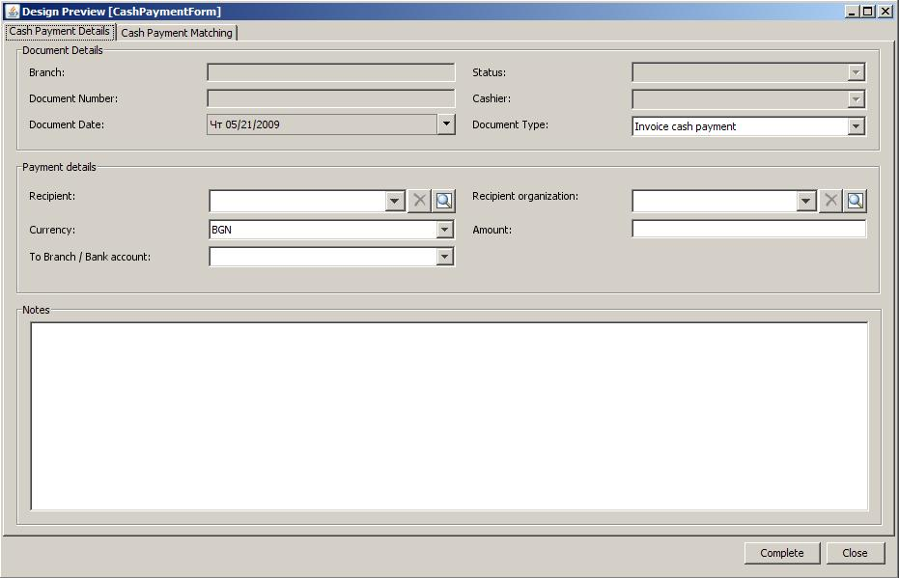
Таба Cash Payment Matching се преименува на Money Matching.

Полетата и функционалността са аналогични на Cash Receipt Form, със следните разлики:
- Recipient – избира се от Person List Panel, задължително
- Recipient Organization, избор от всички organizations на които, избрания Recipient е член. Ако е само една се попълва автоматично. Ако Recipient не е член на огранизация, става неактивно. Ако Recipient има поне 1 организация е задължително.
- To Branch – вижда се само ако document type e cash transfer, задължително. Клон на текущата организация, различен от текущия.

Cash Receipt/Payment Matching

    - Cash Receipt Matching

Таба „Cash Receipt Matching” e достъпен само, ако типа на документа е Invoice Cash Receipt или Sales Offer Cash Receipt (в текущата версия ще имаме pending documents само при Invoice Cash Receipt).

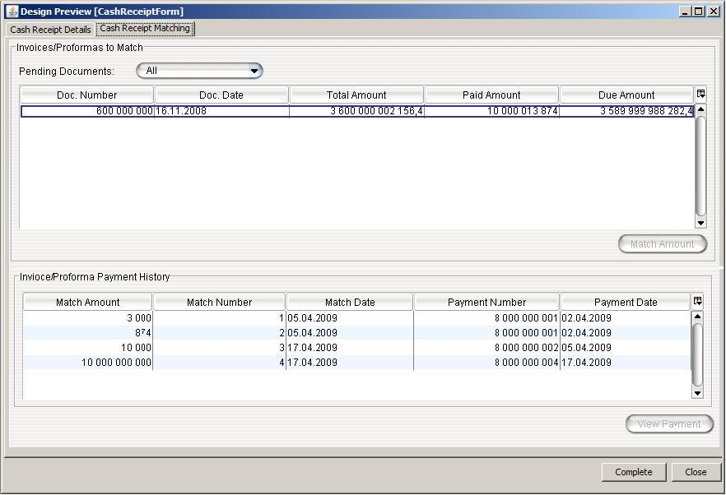
Таба Cash Receipt Matching се преименува на Money Matching.

Таблицата pending documents се популира при избор на полето Payer, ако последния е customer или избраната Payer Organization e customer. Показва списък с всички плащания, по които има due amount (аналогично на Payment Matching Panel).

При избор на ред от pending documents, се популира таблицата invoice/proforma payment history, показваща историята на мачванията за избраната фактура (аналогично на Payment Matching Panel).

    - Cash Payment Matching

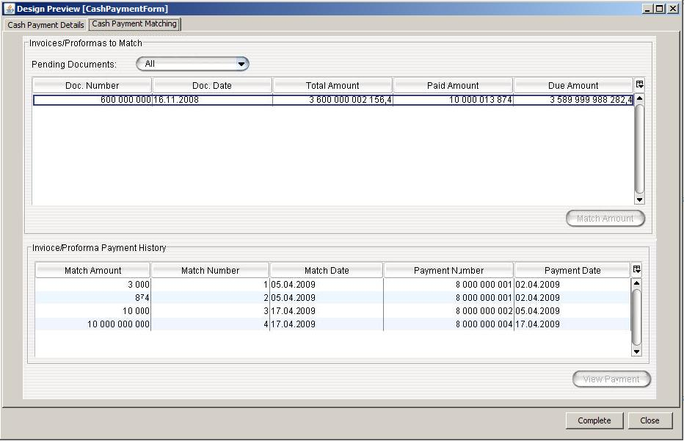
Таба Cash Payment Matching се преименува на Money Matching.

За този таб важат същите правила и като за Cash Receipt Matching със следните разлики:
- В pending documents се виждат документи от тип Purchase Invoice. Има ли други типове документи?

Payment Matching Panel Update

Изнасяне на таблицата Pending Documents в самостоятелен панел (PendingDocumentPanel), който да се използва и на други места. PendingDocumentPanel има следните имплементационни подробности:
- Има конструктур позволяваш задаването на BusinessDocument – документа който ще се match-ва. Той може да бъде CustomerPayment, CashReceipt или CashPayment.
- Има метод updateList(BusinessDocument) за обновяване на списъка за друг документ.
- Таблицата ще подържа Invoice и PurchaseInvoice документи

Изнасяне на таблицата Payment History в самостоятелен панел (PaymentHistoryPanel):
- PaymentHistoryPanel има конструктур със BusinessDocument – документа към който ще се показва history на плащанията. Ще се подържат Invoice и PurchaseInvoice. В history таблицата, ще могат да се показват: Cash Receipt, Cash Payment, Customer Payment.

Estimation

Name | Category | Estimation (h)
Main:
Cash Receipt/Payment List | L1 (+2) | 10
Cash Receipt/Payment Form | F1 (+2) | 14
Cash Receipt Matching | O | 3
Cash Payment Matching | O | 3
Payment Matching Update | O | 8
Total: |  | 38

